|  |  |  |
| --- | --- | --- |
| **ASIGNATURA: inglés** | **CURSO: 3° A** | **PROFESOR(A):** María José Sepúlveda |
| **Nombre:** | | **Correo:**  maria.sepulveda@liceo-santacruzdetriana.cl |
| **Fecha:** | |
| **Objetivo de Aprendizaje: OA 3**  Utilizar su conocimiento del inglés en la comprensión y producción de textos orales y escritos breves y claros, con el fin de construir una postura personal crítica en contextos relacionados con sus intereses e inquietudes.  **Indicador de evaluación:**  Usan un vocabulario y expresiones precisas asociadas a los textos leídos o escuchados. | | |
| **INSTRUCCIONES:**   1. Desarrolla las actividades en tu cuaderno. 2. Lee atentamente las instrucciones. 3. Utiliza destacador, marcando lo que necesites para responder. 4. Leer muy atento, si no te queda claro, lee otra vez y las veces que lo necesites. 5. Responde utilizando lápiz pasta, negro o azul, **no usar lápiz grafito.** 6. Escribe claro, así leeremos mejor tus respuestas. 7. Con el 60% de la evaluación buena obtienes un 4.0, pero puedes tener una mejor nota.   Ahora empieza a trabajar. ¡Éxito! | | |

**“UNIT 1 JOBS”**

**Guía N° 5 contenido.**

**Semana 14**

**1)**Decide which phrase describe the job in the picture. write at least three for each activity.

**works in dangerous** conditions

**Work indoors**

**Needs technical skills**

**Does not recive a salary**

Work long hours

mainly does manual work

**Provides information**

**Needs people skills**

Works with lots of different people

**Does shift work**

**Is usally self-employed**

 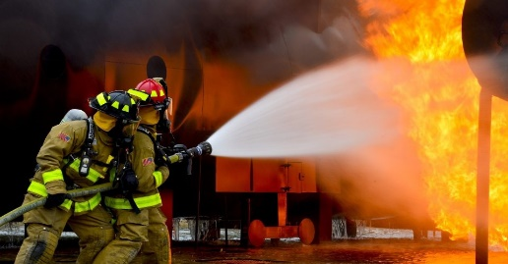

1. Photographer b. Firefighter

|  |  |
| --- | --- |
|  |  |
|  |  |
|  |  |

 

C. Call center agent. E. Doctor.

|  |  |
| --- | --- |
|  |  |
|  |  |
|  |  |

2) Read the job and complete it with the words below





